*Laporan 2*

**KAKAS PENGEMBANGAN PERANGKAT LUNAK**

**“Github”**

Asisten:

1. Edi Irsan
2. Syamsir, S.Kom

Oleh

Nama : SRI AINUN KAIMUDDIN

Nim : 60900114043

Kelas : B

**LABORATORIUM KOMPUTER TERPADU**

**JURUSAN SISTEM INFORMASI**

**FAKULTAS SAINS DAN TEKNOLOGI**

**UNIVERSITAS ISLAM NEGERI ALAUDDIN MAKASSAR**

**2016**

**LEMBAR PENGESAHAN/ACC PRAKTIKUM**

Laporan Praktikum Kakas Pengembangan Perangkat Lunak dengan judul “Sistem Informasi Pergudangan CV. Berkah Utami” yang disusun oleh :

Nim : 60900114043

Nama : Sri Ainun Kaimuddin

Kelas : B

Telah diperiksa dan dikonsultasikan kepada Asisten I dan Asisten II maka dinyatakan diterima

Samata,………..2016

Asisten I Asisten II

Edi Irsan Syamsir, S.Kom

Mengetahui,

Dosen Penanggung Jawab

……………………..

**LEMBAR PENILAIAN PRAKTIKUM**

Nama : Sri Ainun Kaimuddin

NIM : 60900114043

Praktikum : Kakas Pengembangan Perangkat Lunak

Judul praktikum : Sistem Inforamasi Pergudangan CV. Berkah Utami

|  |  |  |  |  |
| --- | --- | --- | --- | --- |
| **No** | **Komponen penilaian** | | | **Nilai** |
| I. | Nilai Kehadiran | | **(100)** |  |
| II. | Nilai Pelaksaan praktikum | | **(100)** |  |
| A.  B.  C.  D. | Kedisiplinan  Keterampilan menggunakan Komputer/software/jaringan  Keaktifan  Dan lain … lain | (25)  (40) (25)  (10) |  |
| III. | Nilai laporan praktikum | | **(100)** |  |
| TOTAL | | | **(300)** |  |

Tanggal praktikum : 2016

Dikumpulkan tanggal : 2016

Dikoreksi tanggal : 2016

Asisten Praktikum,

Setelah kita mempunya akun GitHub dan mengistall software git maka kita bisa langsung meng upload project kita.

* Buatlah repository di GitHub dengan mengklik icon repo "Create new repository".
* Kemudian beri nama repository nya lalu beri deskripsi untuk repository yang kita buat jika perlu, kemudian setting public/private, kalau public berarti bisa di akses oleh semua orang, kemudian centang "initialize this repository with a README" dan tambahkan kategori repository jila perlu.
* kemudian klik "create repository".

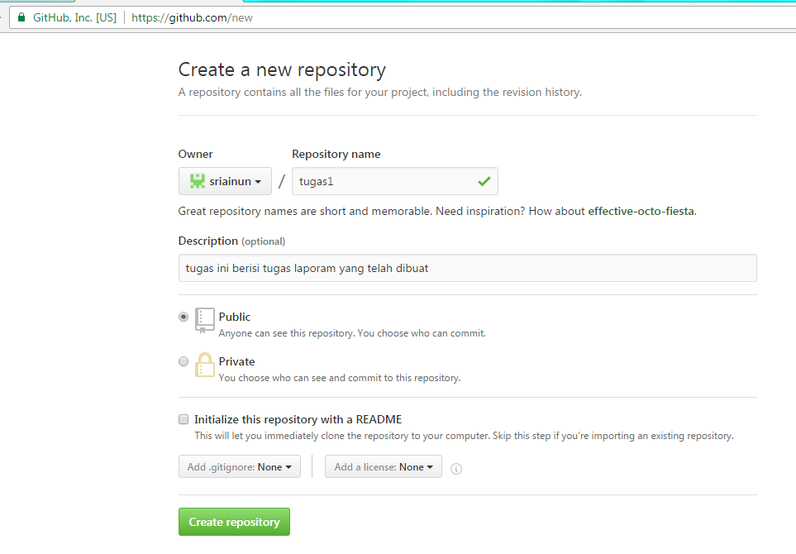

* Jika repository berhasil dibuat, anda akan di berikan kunci akses berupa HTTP/SSH, ini yang akan kita gunakan untuk remote repository dari software GIT. Misal saya punya kunci HTTP https://github.com/hoirulhijazi/New-Project.git

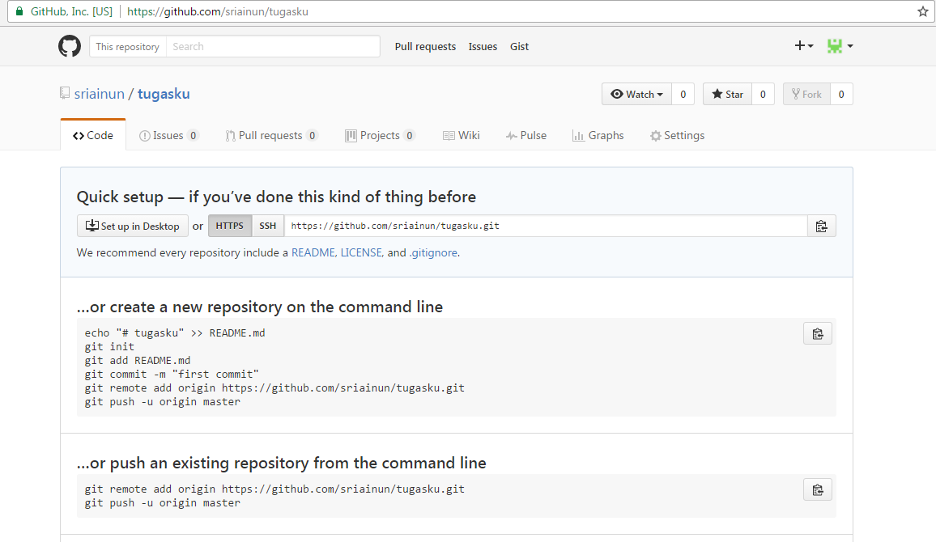

* Setelah anda berhasil membiat repository sekarang klik kanan pada folder project yang akan di upload.
* Klik kanan pada project klik "Git Bash".
* Kemudian akan muncul command prompt / CMD
* Jika anda baru pertama kali meggunakan software GIT, sebaiknya konfigurasi username dan email dulu.
* Ketik

